EPΓΑΣΤΗΡΙΟ ΕΙΔΙΚΗΣ ΕΠΑΓΓΕΛΜΑΤΙΚΗΣ ΕΚΠΑΙΔΕΥΣΗΣ ΚΑΙ ΚΑΤΑΡΤΙΣΗΣ
ΕΛΕΥΣΙΝΑΣ

ΣΧΟΛ. ΕΤΟΣ 2009 - 2010

ΤΑ ΑΡΩΜΑΤΙΚΑ ΦΥΤΑ ΣΤΟ ΣΧΟΛΕΙΟ ΜΑΣ

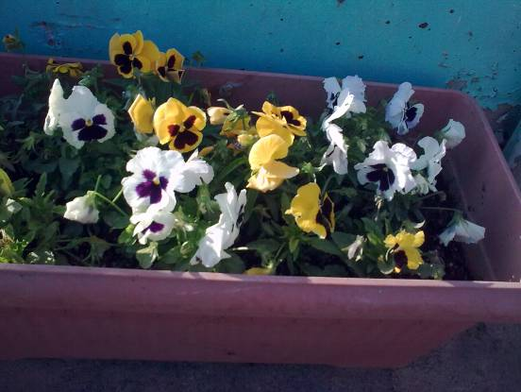

Παιδαγωγική Ομάδα

Βαζαίος Κάτων, Μπαμπαλίδης Ιωάννης

Μαθητική Ομάδα

Αδάμ Νίκος, Χατζήνας Γιώργος, Καμπούρας Κυριάκος, Μεταξά Μαριέτα, Χαλκίδου Βερόνικα, Μιχελάκη Κατερίνα.

Γιατί επιλέξαμε το θέμα:
Γιατί στο σχολείο λειτουργούν εργαστήρια Μαγειρικής Ζαχαροπλαστικής και Φυτικής Παραγωγής τα οποία παρακολουθούν τα παιδιά και σχετίζονται με το θέμα του προγράμματος. Επίσης τα παιδιά
έδειξαν μεγάλο ενδιαφέρον για τους τρόπους που μπορούν να χρησιμοποιούν τα αρωματικά φυτά.

Δραστηριότητες
Οι δραστηριότητες που πραγματοποιήσαμε είναι οι εξής :

1.Παρουσίαση φωτογραφικού υλικού και ενημέρωση για τα αρωματικά φυτά
2.Επίσκεψη σε φυτώριο της περιοχής για αγορά σπόρων, φυτών και γλαστρών.
3.Φυτευση σπόρων και φυτών (δεντρολίβανο, δυόσμο , άνηθο, μαϊντανό)
4. Φροντίδα φυτών ( π.χ. πότισμα, σκάλισμα , ξεχορτάριασμα)
5. Παιχνίδι με τα αρωματικά φυτά για να ξεχωρίζουμε τα φυτά από την έντονη μυρωδιά.
6. Παρασκευή στο εργαστήριο ζαχαροπλαστικής λικέρ δυόσμου.
7. Αποξήρανση στο εργαστήριο ζαχαροπλαστικής αρωματικών φυτών .
8. Φτιάξαμε σακουλάκια με φρέσκο κρεμμύδι και σκόρδο τα βάλαμε στην κατάψυξη για παρασκευή συνταγών .
9, Μαγειρέψαμε συνταγές που περιέχουν αρωματικά φυτά ομελέτες, πίττες, κρέμες και αφεψήματα
10. Φτιάξανε ταμπέλες για τα φυτά στο εργαστήριο της πληροφορικής

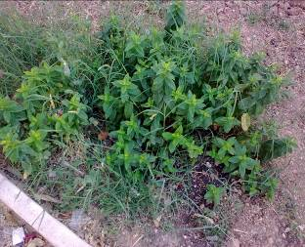
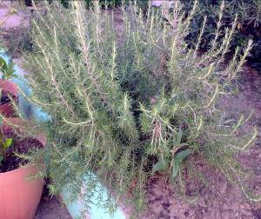

Δράσεις
Στην τελική γιορτή του σχολείου εκθέσαμε όλο το φωτογραφικό υλικό αλλά και τον τρόπο δράσης του προγράμματος και ενημερώσαμε τους γονείς και τους υπόλοιπους καλεσμένους για τη πορεία του προγράμματός μας.

Τι αποκομίσαμε από το πρόγραμμα αυτό:
Το πρόγραμμα αυτό προσαρμόστηκε ανάλογα γιατί τα παιδιά μας είναι παιδιά με ειδικές εκπαιδευτικές ανάγκες. Το κάθε παιδί συμμετείχε σε δραστηριότητες που του έδωσαν τη δυνατότητα να αναδείξει τις ικανότητες του. Έτσι είχαμε ένα πολύ καλό αποτέλεσμα γιατί όλα τα παιδιά αισθάνθηκαν ικανοποίηση αλλά και χαρά από τη συμμετοχή τους στο συγκεκριμένο πρόγραμμα.

